MSF-YOLO：面向风机叶片缺陷检测的多尺度形态感知与多模态推理系统

第二十一届中国研究生电子设计竞赛技术论文初稿

摘要

针对风机叶片巡检图像中裂纹、孔洞、剥落和腐蚀等缺陷尺度小、形态差异大、背景干扰强以及检测结果难以直接服务运维决策的问题，本文设计并实现了一套基于 YOLO 的风机叶片缺陷检测与多模态分析决策平台。系统当前以图片、批量图片和视频文件上传为输入，不涉及实时摄像头采集；平台支持缺陷检测、结果可视化、报告保存、历史记录、多模态故障分析和维修工单生成。

算法方面，本文围绕小目标与细长缺陷检测提出 MSF-YOLO 技术路线，引入 P2 小目标检测头、Shape-Aware Loss、困难样本重加权和 Blade-Slice 切片推理。实验结果表明，V4 稳定基线在 test_clean 上取得 0.8402 的 mAP50-95；MSF-YOLO 候选模型已形成完整链路，并在部分小目标子集上表现出一定优势。本文重点展示“缺陷识别—多模态推理—风险评估—维修建议”的工程闭环。

关键词：风机叶片；缺陷检测；YOLO；小目标检测；多模态推理

Abstract

This paper presents a YOLO-based wind turbine blade defect detection and multimodal decision platform for cracks, holes, spalling and corrosion. The current system uses uploaded images and video files as inputs rather than real-time camera acquisition. It supports defect detection, visualization, report saving, history management, multimodal fault analysis and maintenance work-order generation. The proposed MSF-YOLO route integrates a P2 small-object head, Shape-Aware Loss, hard-sample reweighting and Blade-Slice inference. Experiments show that the V4 baseline achieves 0.8402 mAP50-95 on test_clean, while the proposed candidate models provide a complete detection-to-decision workflow and show certain advantages on selected small-object subsets.

Keywords: wind turbine blade; defect detection; YOLO; small object detection; multimodal reasoning

目录

一、研究背景与难点创新

1. 问题背景与研究现状

1.1 研究背景及意义

1.2 国内外研究现状

2. 主要研究内容与创新点

2.1 研究内容

2.2 研究难点

2.3 研究创新点

3. 论文结构

二、系统总体方案设计

1. 系统整体框架设计

2. 系统工作流程设计

三、硬件系统设计

1. 硬件总体设计

2. 硬件模块选择

2.1 树莓派3B+

2.2 摄像头

四、软件系统设计

1. 软件总体架构

2. 多模态分析决策平台

3. MSF-YOLO模型

五、系统测试与分析

1. 实验数据与预处理

1.1 数据构成

1.2 预处理方法

2. 实验结果评价指标

3. MSF-YOLO模型测试

4. 多模态决策推理平台测试

六、总结

参考文献

一、研究背景与难点创新

1. 问题背景与研究现状

1.1 研究背景及意义

风力发电机组叶片长期处于风沙、雨蚀、盐雾、温差变化和周期载荷作用下，表面容易产生裂纹、孔洞、剥落和腐蚀等缺陷。叶片作为风机捕获风能的关键部件，一旦缺陷继续扩展，可能造成气动效率下降、局部结构强度降低、检修成本升高，严重时还会影响机组运行安全。因此，及时、准确地发现叶片表面缺陷，是风电设备状态监测和预防性维护中的重要环节。

传统叶片巡检主要依靠人工目视或人工查看巡检图像，存在效率低、主观性强、复查成本高等问题。随着无人机巡检和高清相机采集方式的应用，现场可以获得大量叶片图片和视频文件，但图像数量增加后，人工筛查压力也随之增大。早期缺陷在整幅图像中往往只占很小区域，特别是细长裂纹和局部腐蚀，在图像缩放、光照变化和背景干扰下容易被漏检。基于深度学习的目标检测方法能够自动定位疑似缺陷区域，为叶片巡检提供更高效的技术手段。

本项目围绕风机叶片表面缺陷检测任务，构建了本地 Web 检测平台。系统当前以图片、批量图片和视频文件上传为输入，能够完成缺陷识别、结果图展示、报告保存和历史记录查询。在此基础上，项目进一步引入多模态分析决策模块，将检测结果、原图、结果图、置信度、风险规则和维修建议结合起来，形成从视觉识别到运维辅助决策的闭环。

1.2 国内外研究现状

近年来，目标检测算法在工业缺陷检测中的应用不断增多。以 YOLO 为代表的单阶段检测器具有推理速度快、部署方便等特点，适合用于本地检测平台和工程原型系统。相比两阶段检测器，YOLO 系列模型能够在精度和速度之间取得较好平衡，因此在风机叶片、输电线路、道路缺陷和表面损伤检测中均有较多应用。

在风机叶片缺陷检测方向，已有研究主要集中在数据增强、无人机图像检测、小目标识别、弱监督或半监督标注、异常检测等方面。由于叶片表面缺陷外观差异较大，且实际巡检场景中存在光照、姿态、反光和背景变化，单一检测模型往往难以同时兼顾高召回和低误检。近两年相关研究也开始关注从缺陷识别走向状态评估，即不仅判断图像中是否存在缺陷，还进一步分析缺陷风险和维修优先级。

多模态大模型和视觉语言模型的发展，为工业检测结果解释提供了新的思路。但在工程巡检场景中，不能完全依赖大模型自由判断缺陷风险。更稳妥的方法是先由检测模型输出可量化证据，再由规则系统限定风险等级，最后由多模态分析模块生成面向运维人员的解释文本和处置建议。本文所构建的平台正是采用这种“检测证据约束 + 规则风险判断 + 多模态故障分析”的技术路线。

2. 主要研究内容与创新点

2.1 研究内容

本文主要研究内容包括四个方面。第一，构建风机叶片四类缺陷检测任务，类别包括 crack、hole、spalling 和 corrosion，并整理训练集、验证集和 test_clean 测试集。第二，在 YOLO 检测框架基础上研究适合叶片缺陷场景的 MSF-YOLO 技术路线，包括 P2 小目标检测头、Shape-Aware Loss、困难样本重加权和 Blade-Slice 切片推理。第三，设计并实现本地 Web 检测平台，支持图片、批量图片和视频文件检测。第四，在检测结果基础上构建多模态分析决策平台，实现风险评估、故障解释、复检要求和维修工单生成。

本项目并不是单纯训练一个模型，而是从数据、算法、平台和报告闭环四个层面进行综合设计。YOLO 模型负责发现缺陷，规则引擎负责风险等级判断，多模态分析模块负责解释问题，维修工单模块负责把分析结果转化为可执行任务。该流程更贴近风机巡检的真实业务需求。

2.2 研究难点

研究难点首先体现在小目标和细长缺陷检测上。裂纹类缺陷通常呈细长形态，经过整图缩放后可能只剩少量像素；孔洞面积较小，容易与污点混淆；腐蚀和剥落边界不规则，颜色与叶片表面接近。普通 YOLO 检测器虽然速度较快，但对远距离小缺陷和低对比度缺陷的定位仍有不足。

其次，复杂背景会增加误检风险。巡检图片中可能出现天空、塔筒、叶片边缘阴影、水渍、污迹和强反光区域，这些纹理有时与裂纹或腐蚀相似。若模型过度追求召回率，可能引入大量误检；若阈值设置过高，又可能漏掉早期小缺陷。因此，系统需要在召回率和误检数量之间取得平衡。

最后，检测结果到运维决策之间存在语义 gap。目标检测模型输出的是类别、置信度和检测框，但巡检人员还需要知道缺陷可能原因、风险影响、是否需要复检、是否需要降载或停机、由哪个检修组处理等信息。如何将视觉检测结果转换为结构化运维建议，是本文重点解决的问题之一。

2.3 研究创新点

本文创新点主要体现在算法改进和工程闭环两个层面。算法层面，提出面向风机叶片缺陷的 MSF-YOLO 技术路线：通过 P2 高分辨率检测头增强小目标特征表达，通过 Shape-Aware Loss 对小面积和细长目标施加更强定位约束，通过困难样本重加权提高 crack、corrosion 等困难类别的训练关注度，并通过 Blade-Slice 切片推理补偿高分辨率图像缩放造成的局部细节损失。

工程层面，系统不仅输出检测框，还进一步构建多模态分析决策平台。平台读取原图、检测结果图、缺陷类别、置信度、检测框和检测报告，结合风险规则生成故障解释与运维建议，并自动生成维修工单。该设计使系统从“缺陷检测工具”扩展为“巡检辅助决策平台”。

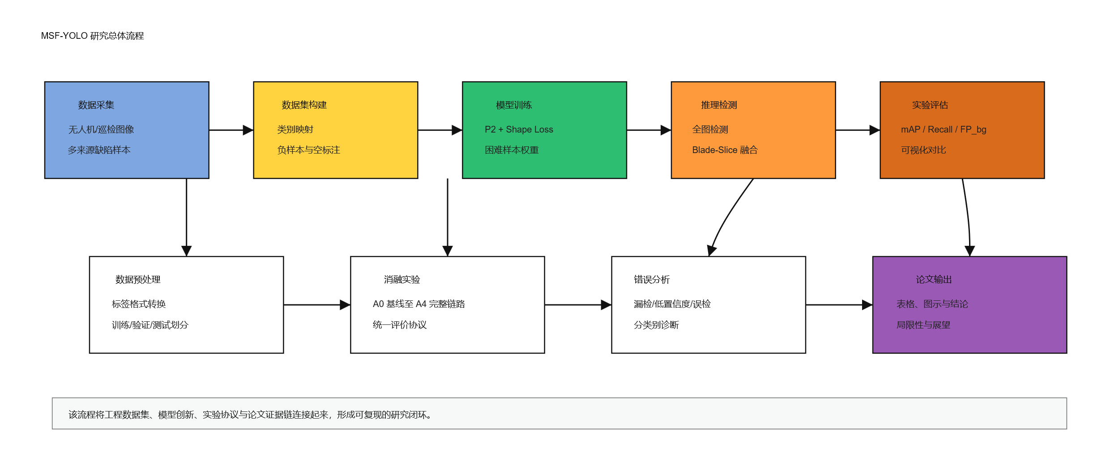

图1-1 MSF-YOLO研究总体流程

3. 论文结构

本文结构安排如下：第一章介绍研究背景、研究现状、研究难点和创新点；第二章介绍系统总体方案设计，包括系统框架和工作流程；第三章介绍硬件系统设计，包括本地部署环境、树莓派3B+和摄像头扩展方案；第四章介绍软件系统设计，包括软件总体架构、多模态分析决策平台和 MSF-YOLO 模型；第五章介绍系统测试与分析，包括实验数据、评价指标、模型测试和多模态平台测试；第六章对全文工作进行总结，并提出后续改进方向。

二、系统总体方案设计

1. 系统整体框架设计

系统整体采用“文件输入—缺陷检测—报告生成—多模态分析—维修工单”的技术框架。用户通过浏览器上传图片、批量图片或视频文件，FastAPI 后端保存上传文件并调用 YOLO 模型完成缺陷检测。检测完成后，系统生成带框结果图、detection_report.json 和 detection_report.md，并在网页端展示检测状态、缺陷数量、文件名称、原图和结果图。

在检测基础上，多模态分析决策平台读取检测报告，结合原图、结果图、视频关键帧和风险规则，生成故障摘要、风险等级、可能原因、复检要求和维修建议。维修工单模块进一步将分析结果转换为维修优先级、派工团队、工具材料、安全控制和验收标准。整体框架既保留了 YOLO 检测的速度优势，也提高了检测结果的工程可用性。

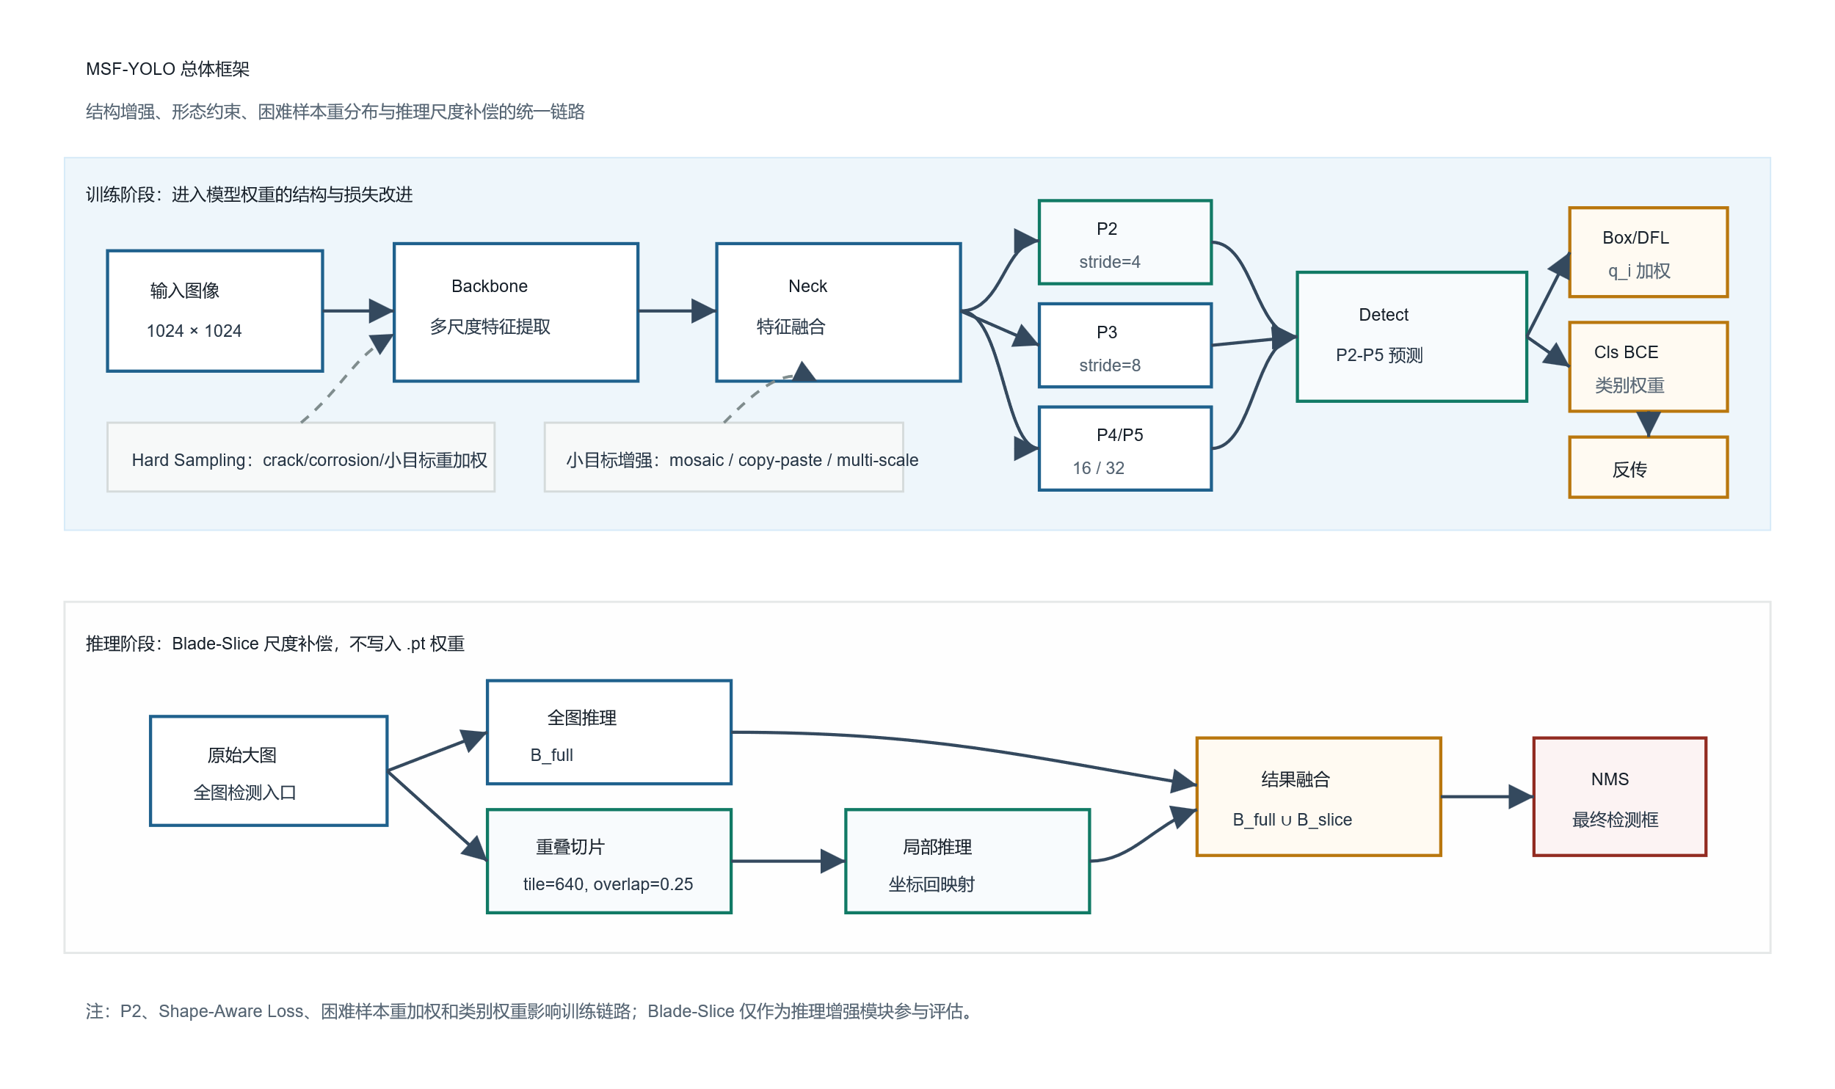

图2-1 系统总体框架

2. 系统工作流程设计

系统工作流程分为图片检测流程、视频检测流程和多模态分析流程。图片检测流程中，用户上传单张或多张图片，后端创建 request_id 和运行目录，将图片保存到 uploads 目录，然后调用 YOLO 模型推理。推理结果会被渲染为带框检测图，并写入报告文件。批量检测与单图检测共用同一套推理逻辑，只是输入源由单张图片变为图片目录。

视频检测流程中，用户上传视频文件，系统使用 OpenCV 读取视频帧并调用 YOLO 抽帧检测。对于包含缺陷的帧，系统保存关键帧截图、帧号、时间戳、缺陷数量和最高置信度，同时生成检测结果视频和视频检测报告。该功能主要用于对无人机巡检视频文件进行离线分析，并不涉及摄像头实时采集。

多模态分析流程中，用户可通过分析接口或报告页面触发分析。系统读取已有检测报告，将视觉证据和结构化检测结果组织为分析输入。风险引擎先根据缺陷类别、数量、置信度和多类别情况判断风险等级，再由故障分析模块生成解释文本，最后由维修工单模块生成处置任务。该流程保证每一条分析结论都能回溯到具体检测结果。

三、硬件系统设计

1. 硬件总体设计

本项目当前已实现的软件平台主要部署在本地计算机上，硬件环境包括本地计算机、GPU/CPU 推理环境、存储设备和浏览器访问终端。训练与推理依赖 Python、PyTorch、Ultralytics YOLO、FastAPI 和 OpenCV 等软件环境。训练阶段已验证 NVIDIA GeForce GTX 1650 可用于 YOLO 模型训练，1024 输入尺寸下需要控制 batch size，以保证显存稳定。

需要说明的是，当前系统的实际输入方式是图片文件和视频文件上传，没有接入实时摄像头，也没有实现树莓派端采集程序。因此，本文硬件系统设计分为两部分：一部分是当前已经使用的本地计算与推理环境；另一部分是后续可扩展的树莓派3B+与摄像头采集方案。这样既符合项目现状，也为后续边缘端采集提供方案基础。

2. 硬件模块选择

2.1 树莓派3B+

树莓派3B+具有体积小、功耗低、接口丰富和成本较低等特点，可作为后续风机巡检边缘采集节点。它支持 USB、CSI 摄像头接口、Wi-Fi、以太网和 GPIO，能够完成图像采集控制、文件缓存、任务编号和网络上传等功能。若后续需要将系统扩展到现场采集端，可由树莓派负责采集图片或短视频，并上传到本地 FastAPI 推理服务。

在本项目当前阶段，树莓派3B+尚未实际接入系统，因此不将其写成已经完成的核心硬件。更合理的定位是“可扩展边缘采集节点”。由于树莓派3B+算力有限，不适合直接运行完整高分辨率 YOLO 推理，主推理流程仍建议放在本地计算机或工作站上完成。树莓派端主要承担采集、缓存、上传和简单状态提示任务。

2.2 摄像头

摄像头模块可作为后续现场采集硬件，与树莓派3B+或其他边缘设备配合使用。可选方案包括 CSI 摄像头模块和 USB 摄像头。CSI 摄像头体积小、连接稳定，适合固定采集节点；USB 摄像头兼容性较好，便于调试和替换。对于风机叶片缺陷检测，应优先选择分辨率较高、成像清晰、畸变较小、曝光可控的摄像头，以保证裂纹和腐蚀等细节能够被保留。

但本项目当前没有使用摄像头作为输入，也没有实现实时视频流检测。当前平台测试均基于上传图片和上传视频文件完成。因此，在论文中摄像头部分应作为硬件选型与后续扩展设计说明，而不能表述为已经完成的功能。后续若接入摄像头，需要新增采集程序、设备管理、实时帧缓存、异常断连处理和前端实时预览模块。

四、软件系统设计

1. 软件总体架构

项目采用 Python 工程结构，核心源码位于 src/wind_fault 目录。api 模块负责 FastAPI 后端接口和网页工作台；model 模块负责 YOLO 训练与推理封装；video 模块负责视频文件检测、关键帧保存和结果视频生成；reports 模块负责检测报告、错误挖掘和综合报告生成；analysis 模块负责风险评估、提示词构建和多模态故障分析；maintenance 模块负责维修工单和派工记录生成。

软件系统设计强调中间结果可追溯。每一次检测都会生成独立 request_id，并在 runs/api 目录下保存上传文件、结果图、检测报告、分析报告和维修工单。这样既方便网页展示，也便于人工复核、失败样本整理和论文实验复现。

表4-1 软件模块划分

模块 | 主要功能
api | FastAPI 接口、网页工作台、报告页面和历史记录
model | YOLO 模型训练与推理封装
video | 视频文件检测、关键帧保存、结果视频生成
reports | detection_report 与 complete_report 生成
analysis | 风险评估、多模态提示词和故障分析
maintenance | 维修工单、派工记录和验收要求生成

2. 多模态分析决策平台

多模态分析决策平台是本文区别于普通检测系统的重要部分。该平台不重新识别图像，而是读取 YOLO 检测结果，将原图、结果图、检测框、类别、置信度、视频关键帧和风险规则作为输入，生成故障解释和运维建议。系统默认使用规则型分析模块，保证在无外部大模型接口时仍可运行；当配置视觉语言模型接口后，可进一步调用 OpenAI-compatible 接口进行图文联合分析。

风险评估规则包括：未检测到缺陷为正常；corrosion 为低风险；spalling 为中风险；hole 和 crack 为中高风险；缺陷数量达到3个及以上时风险提升；同一任务出现多类缺陷时风险提升；多个高置信度缺陷同时出现时按高风险处理；低置信度检测结果会提示人工复核。通过规则先约束风险等级，可以避免多模态模型脱离检测证据自由生成结论。

维修工单模块根据风险等级和缺陷类别生成处置建议。例如 crack 类缺陷会分配给叶片结构检修组，要求复核裂纹长度、方向和端点；corrosion 类缺陷会分配给防腐涂层处理组，要求检查腐蚀范围和防护层失效情况。该模块使平台从“看到缺陷”进一步变为“解释缺陷并给出处置任务”。

3. MSF-YOLO模型

MSF-YOLO 模型路线由 P2 小目标检测头、Shape-Aware Loss、困难样本重加权和 Blade-Slice 推理组成。P2 小目标检测头在原 YOLO 多尺度输出基础上增加 stride=4 的高分辨率预测分支，使小裂纹和小孔洞在特征图上拥有更多响应单元。该结构理论上有利于远距离、小面积和细长形态缺陷检测。

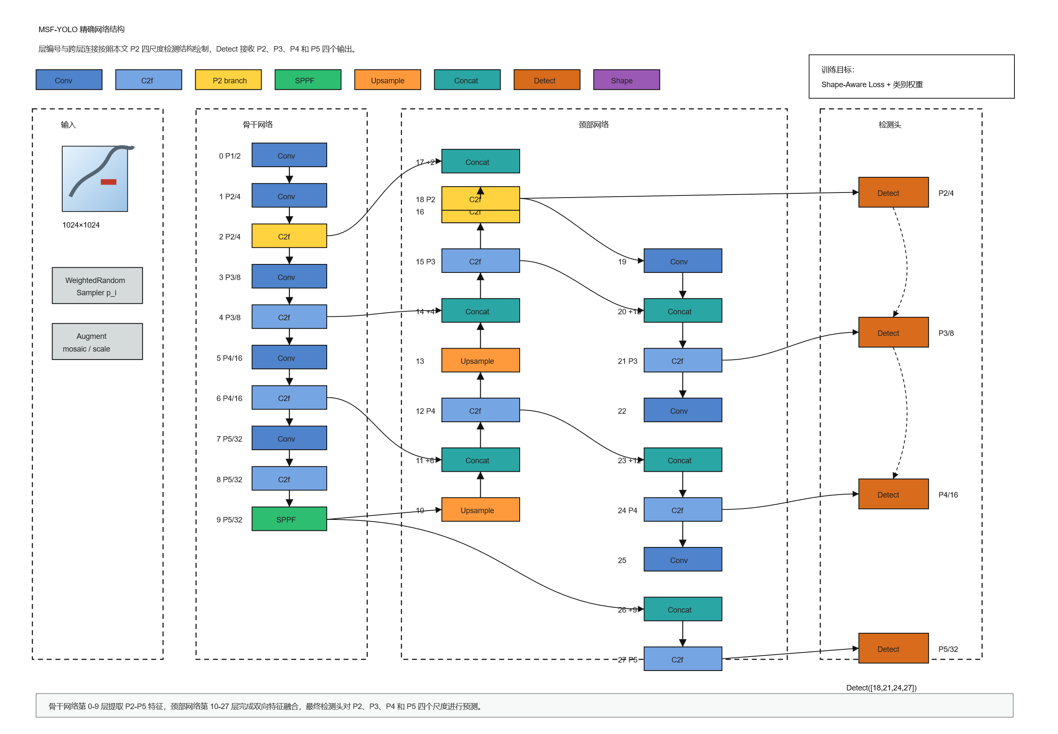

图4-1 MSF-YOLO精确网络结构

Shape-Aware Loss 根据目标框面积和长宽比构建形态权重。小面积目标和细长目标在定位损失中获得更高权重，使训练过程更加关注裂纹、小孔洞和局部腐蚀等任务难点。困难样本重加权则从采样角度提高 crack、corrosion 和小目标样本的出现概率，缓解类别不均衡和困难样本学习不足问题。

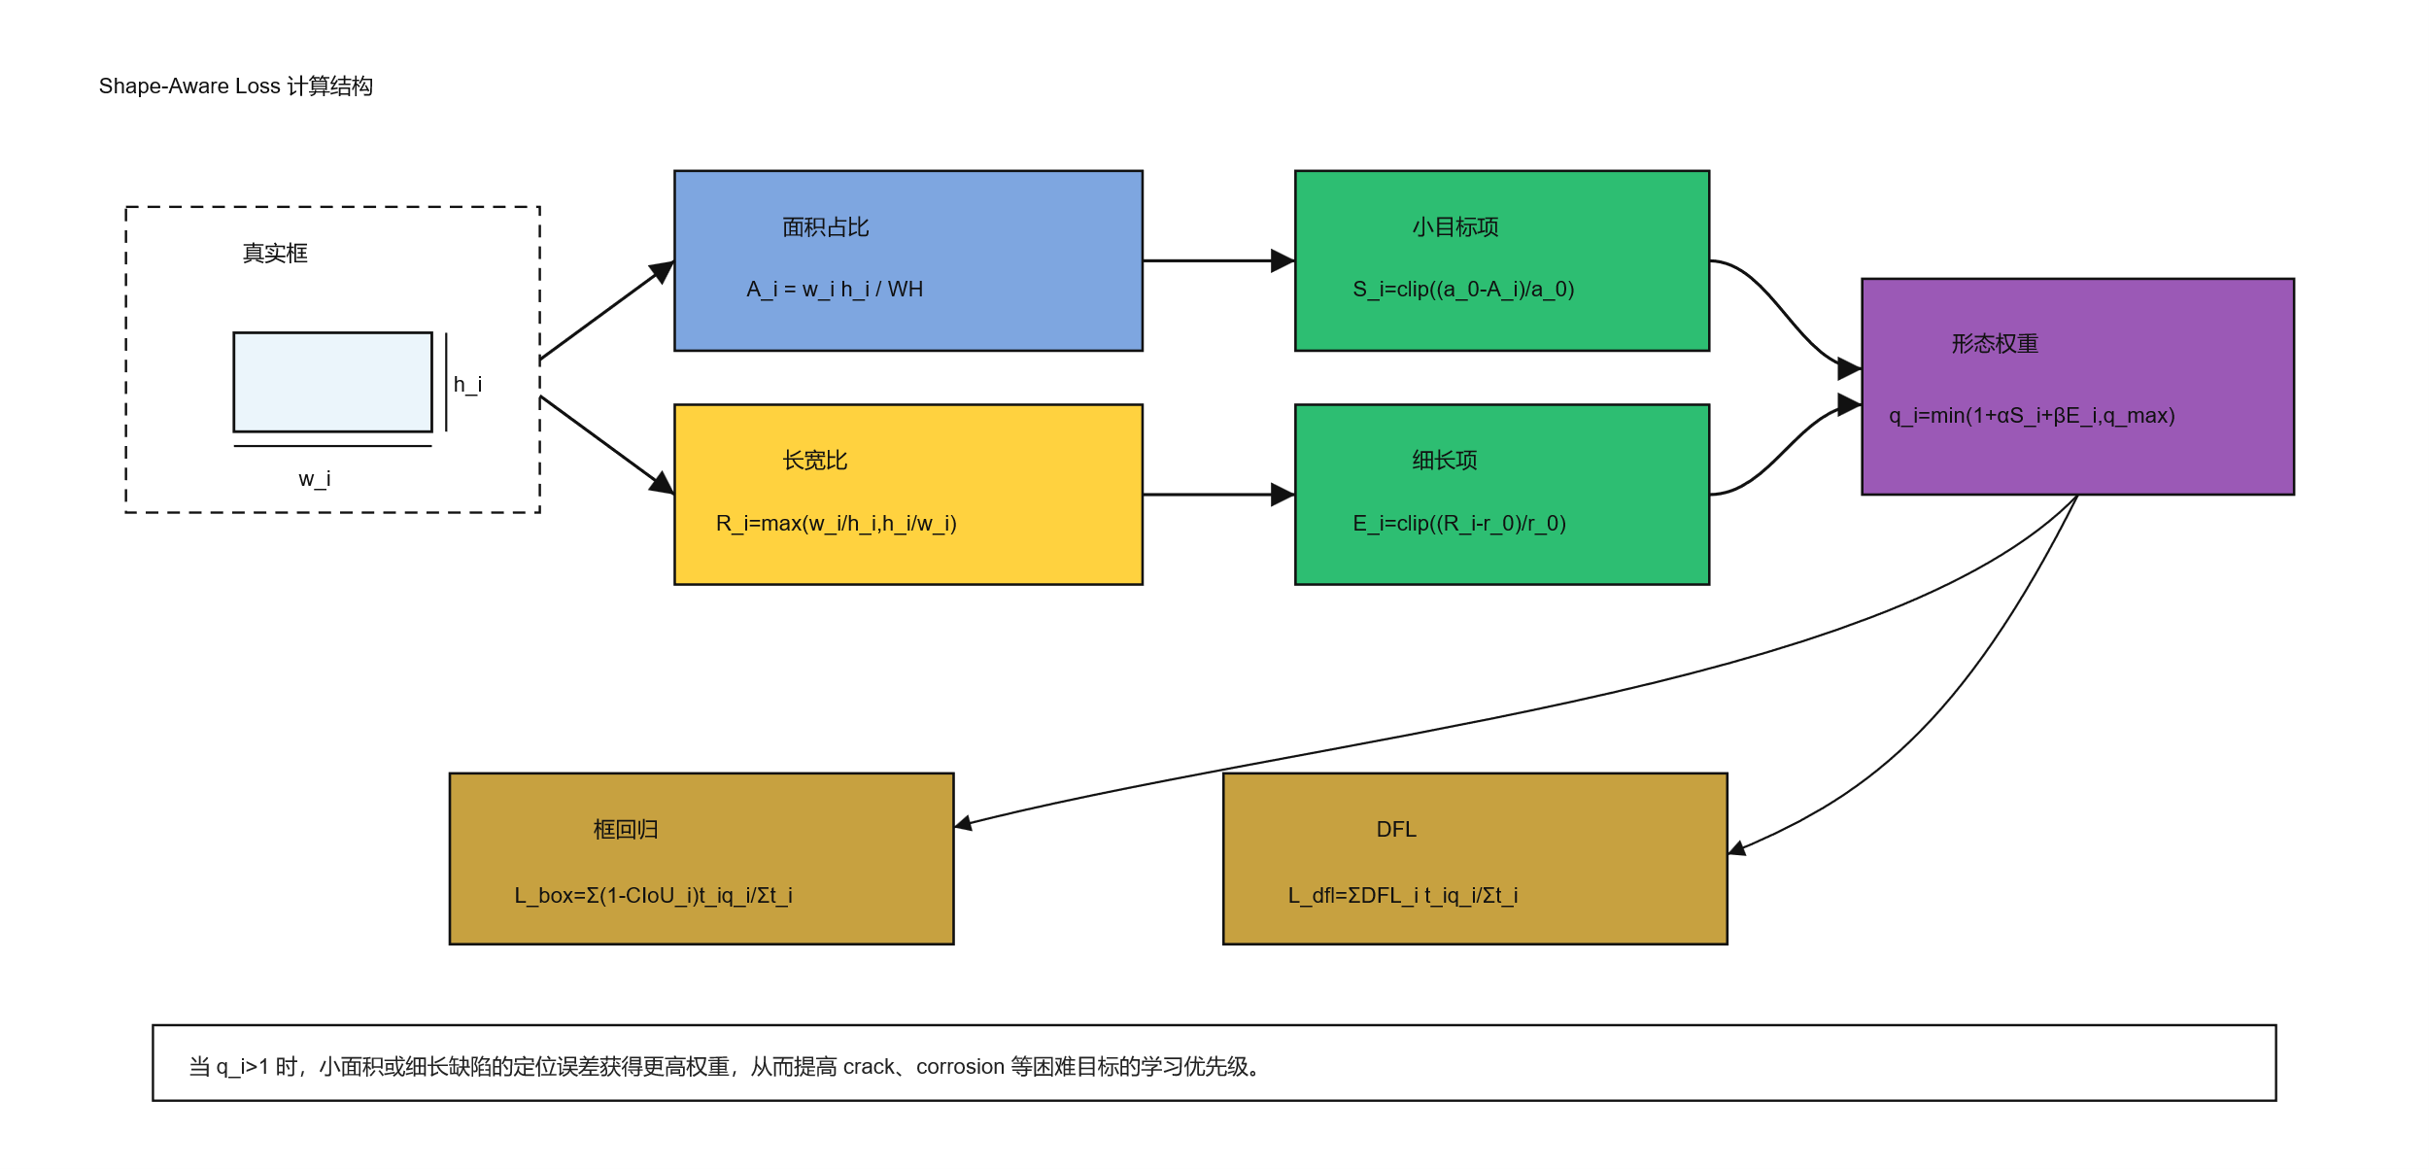

图4-2 Shape-Aware Loss计算结构

Blade-Slice 是推理阶段的补偿策略。系统对高分辨率图像进行重叠切片，在局部视野中检测缺陷，再将检测框回映射到原图并进行融合。该策略能够提升局部细节可见性，但也可能增加误检，因此本文将其定位为高分辨率疑难样本复核模式，而不是默认部署方案。

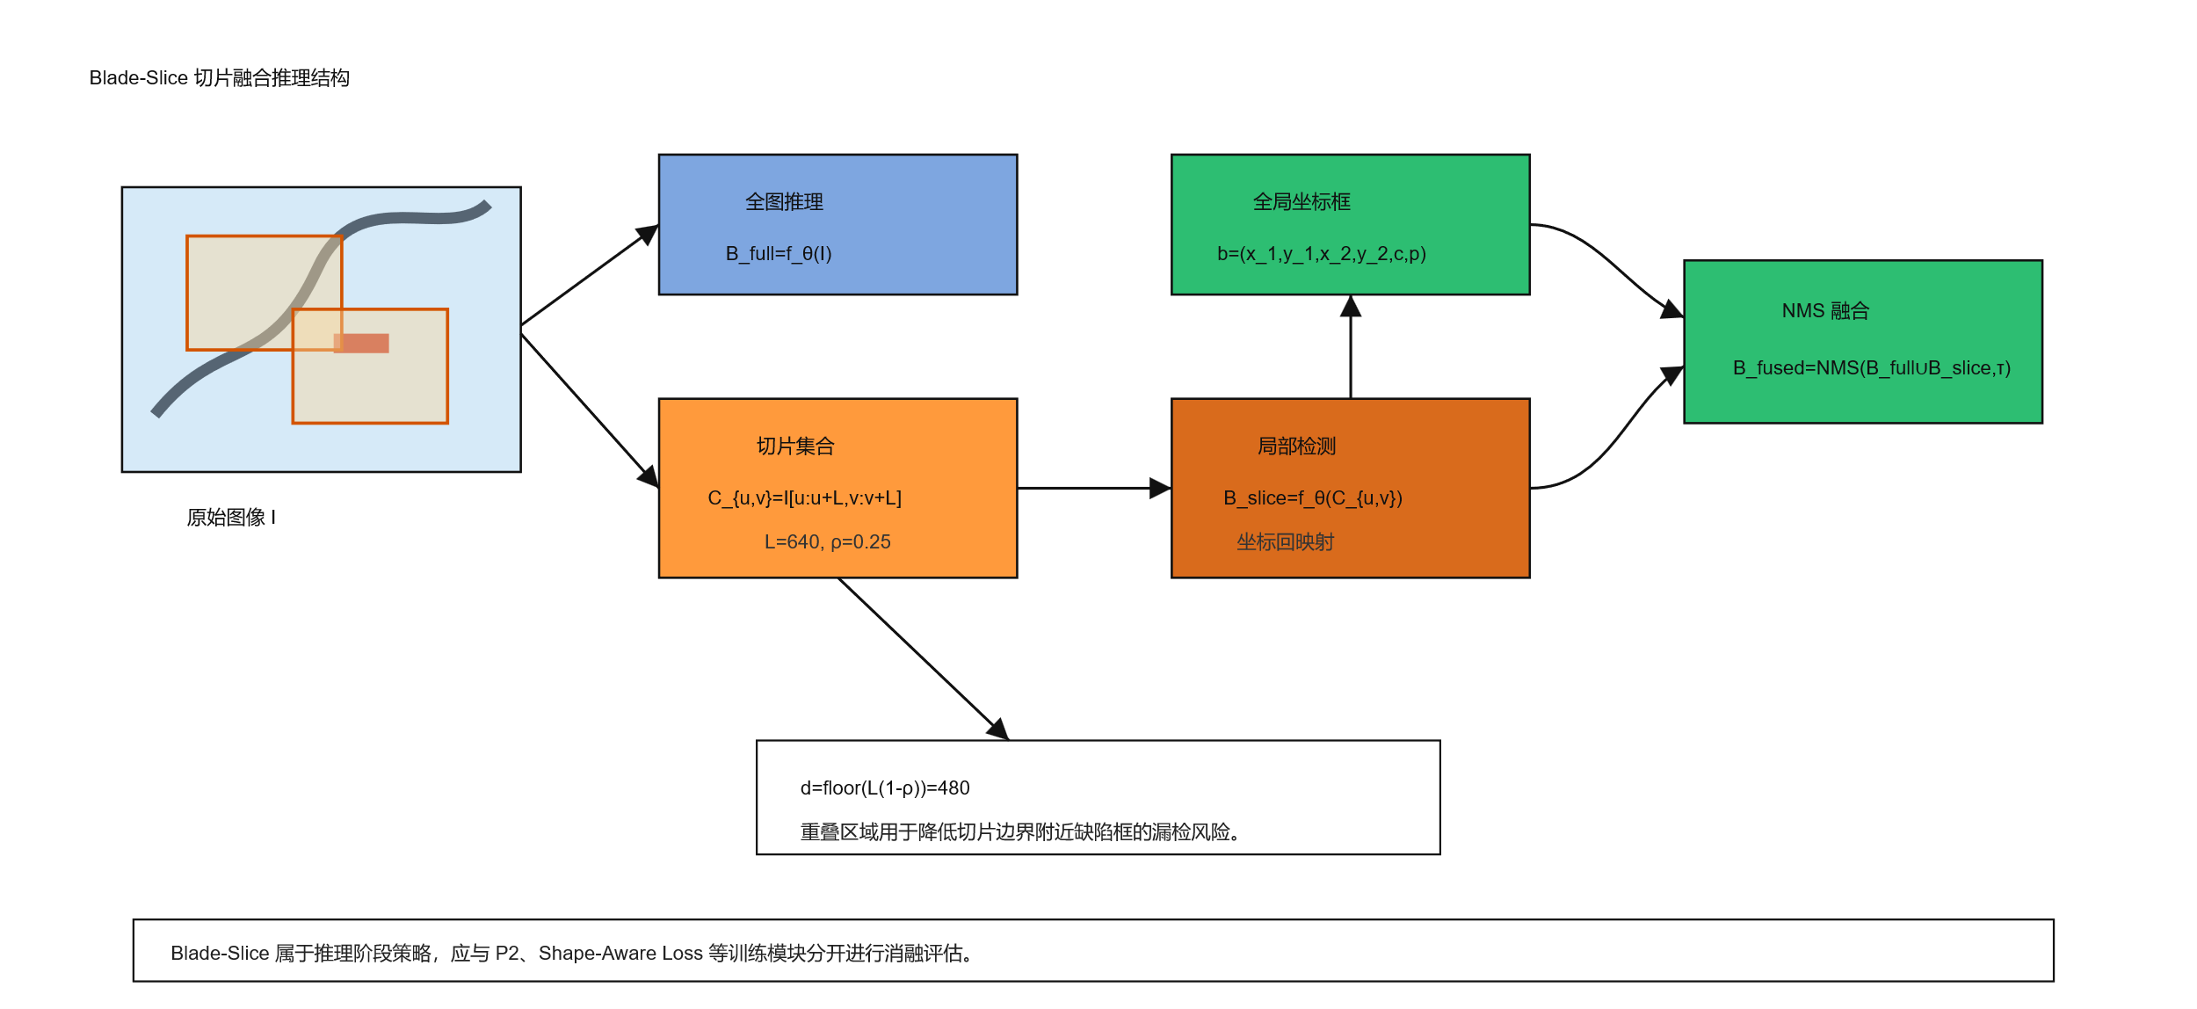

图4-3 Blade-Slice切片融合结构

五、系统测试与分析

1. 实验数据与预处理

1.1 数据构成

实验主要采用 wind_blade_defect_v05_conservative 数据集，检测类别包括 crack、hole、spalling 和 corrosion。数据集划分为 train、val 和 test_clean 三部分，其中 train 用于训练，val 用于训练过程验证，test_clean 用于最终评估。当前统计中，train 包含9136张图像，val 包含571张图像，test_clean 包含543张图像。

表5-1 数据集划分统计

数据划分 | 图像数量 | 空标注图像数量 | 用途
train | 9136 | 786 | 模型训练
val | 571 | 17 | 训练过程验证
test_clean | 543 | 18 | 干净测试集评估

1.2 预处理方法

数据预处理主要包括类别统一、标注格式整理、训练验证测试划分、空标注样本保留和困难样本整理。所有主实验统一为四类缺陷，采用 YOLO 格式标注。空标注背景图没有删除，而是用于统计模型在正常背景下的误检数量。对于疑似漏检样本，项目将其整理到 hard_cases 目录，便于后续人工复核和再训练。

此外，项目已接入 DTU 1024 切片数据，并完成切片、格式转换和训练流程测试。但 DTU 数据集类别体系与当前四类模型不完全一致，因此当前论文主实验不直接合并 DTU 数据，而是将其作为后续细小缺陷增强和迁移训练的候选数据来源。

2. 实验结果评价指标

本文采用 Precision、Recall、mAP50 和 mAP50-95 作为主要评价指标。Precision 表示检测结果中真实缺陷所占比例，Recall 表示真实缺陷被成功检出的比例，mAP50 表示 IoU 阈值为0.5时的平均精度，mAP50-95 表示多个 IoU 阈值下的平均精度，更能反映检测框定位质量。除常规指标外，本文还统计空标注背景图上的误检数量，以评估模型在正常场景下的稳定性。

对于小目标问题，本文额外构建面积阈值子集：area<=0.01 表示目标框面积不超过图像面积1%，area<=0.005 表示目标框面积不超过图像面积0.5%。该评估用于判断模型在细小缺陷场景下的真实性能，避免整体测试集中中大目标掩盖小目标表现。

3. MSF-YOLO模型测试

严格消融实验中，V4 baseline 在 test_clean 上取得0.9577 Precision、0.9795 Recall 和0.8402 mAP50-95，是当前最稳定的部署基线。候选模型中，YOLO+P2+Shape 在 test_clean 上取得0.8309 mAP50-95，为候选组最优，但仍未超过 V4 baseline。该结果说明，MSF-YOLO 模块已经形成完整实现链路，但当前训练策略下尚不能直接替代 V4 稳定基线。

表5-2 训练侧消融总体指标

模型 | val P | val R | val mAP50-95 | test P | test R | test mAP50-95
V4 baseline | 0.9599 | 0.9411 | 0.8094 | 0.9577 | 0.9795 | 0.8402
YOLO + P2 | 0.9358 | 0.9097 | 0.7941 | 0.9663 | 0.9493 | 0.8287
YOLO + P2 + Shape | 0.9137 | 0.9371 | 0.7990 | 0.9670 | 0.9581 | 0.8309
YOLO + P2 + Hard | 0.9423 | 0.9163 | 0.7897 | 0.9612 | 0.9492 | 0.8290
YOLO + P2 + Shape + Hard | 0.9125 | 0.9392 | 0.7940 | 0.9516 | 0.9488 | 0.8257

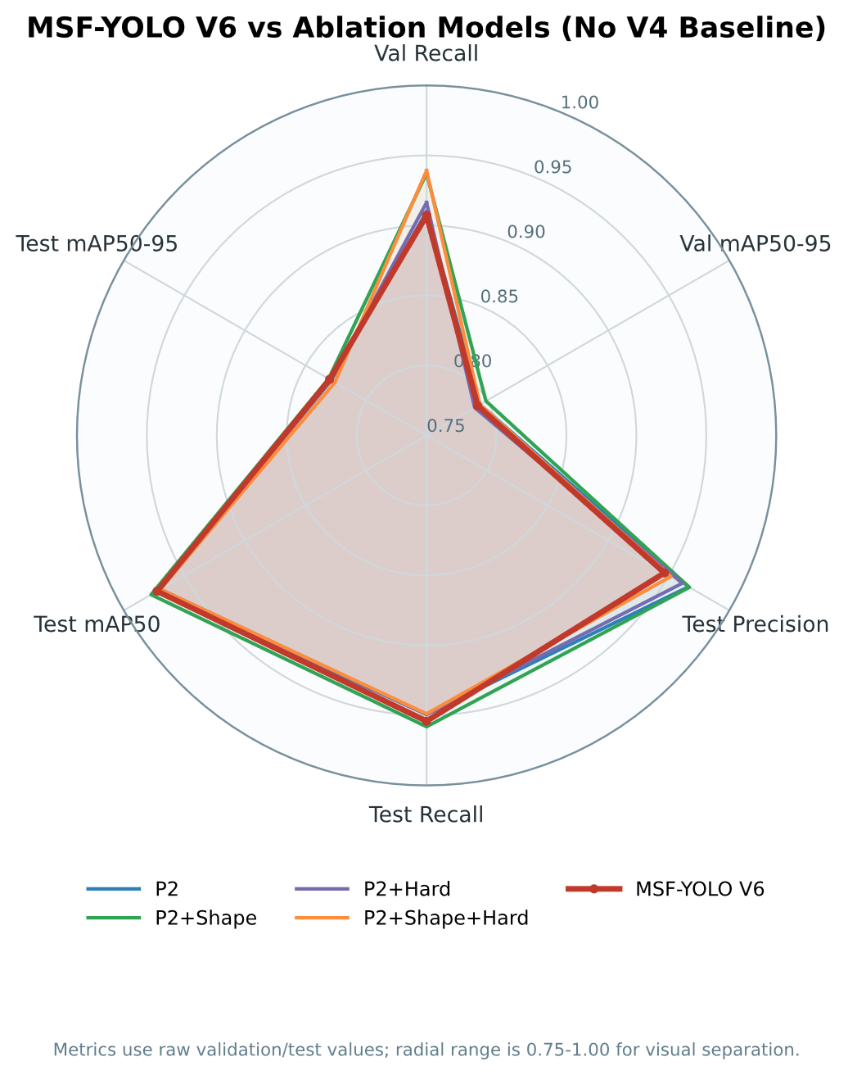

图5-1 严格消融候选组雷达对比

从分类别结果看，V4 baseline 在 crack、hole 和 corrosion 上仍具有优势，spalling 类指标整体较高。corrosion 的 mAP50-95 明显低于其他类别，说明腐蚀检测仍是后续优化重点。困难样本重加权实验表明，单纯提高 corrosion 采样权重不能稳定提升该类指标，还可能带来背景误检。

小目标子集测试显示，在 test_clean 的 area<=0.01 子集上，MSF-YOLO V6 的 mAP50-95 为0.7720，高于 A0、B0 和 C0；但在 area<=0.005 极小目标子集上，V6 低于 A0。该结果支持“MSF-YOLO 在部分小目标场景中具有一定收益”，但不支持“全面超过所有普通 YOLO 基线”的结论。

表5-3 小目标子集 mAP50-95 对比

阈值 | Split | V6 | A0-640 | B0-416 | C0-320
area<=0.01 | val | 0.5249 | 0.5283 | 0.5327 | 0.5181
area<=0.01 | test_clean | 0.7720 | 0.7691 | 0.7536 | 0.7496
area<=0.005 | val | 0.4768 | 0.5131 | 0.4865 | 0.4611
area<=0.005 | test_clean | 0.7443 | 0.7607 | 0.7329 | 0.6973

4. 多模态决策推理平台测试

平台功能测试验证了图片检测、批量图片检测、视频文件检测、检测报告、历史记录、多模态分析和维修工单等功能。单图检测中，上传 crack_388.jpg 后，系统检测到1个 crack 缺陷，置信度约为0.968，检测框覆盖叶片表面的细长裂纹区域。腐蚀样例中，上传 corrosion_112.jpg 后，系统检测到1个 corrosion 缺陷，置信度约为0.895。

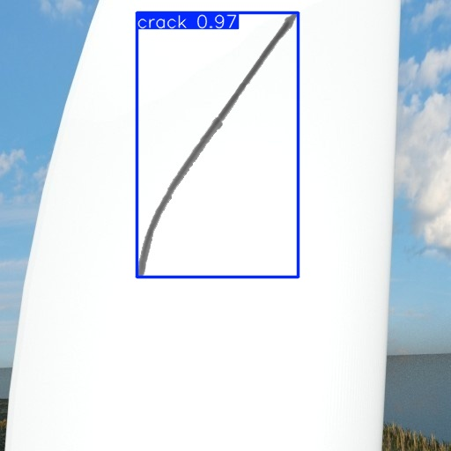

图5-2 平台裂纹检测结果图

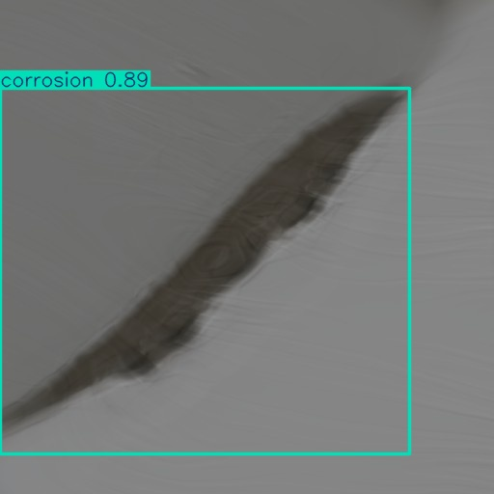

图5-3 平台腐蚀检测结果图

多模态决策推理平台能够根据检测结果生成风险等级和维修建议。对于 crack_388.jpg，系统根据裂纹类别和高置信度结果给出中高风险判断，并建议复核裂纹长度、方向和端点，必要时补拍高清图片并评估是否降载或停机。对于 corrosion_112.jpg，系统给出低风险判断，但建议确认腐蚀面积、深度和防护层失效范围，进行防腐处理并归档跟踪。

表5-4 多模态推理样例结果

样例 | 检测类别 | 置信度 | 风险/优先级 | 推理输出重点
crack_388.jpg | crack | 0.968 | 中高风险/P0 | 复核裂纹长度、方向和端点，必要时补拍高清图并评估降载或停机
corrosion_112.jpg | corrosion | 0.895 | 低风险/P3 | 确认腐蚀面积和深度，检查防护层失效范围，建议防腐处理并跟踪

测试结果说明，多模态推理模块的价值不在于重新提高检测框精度，而在于将检测模型输出的视觉证据转化为巡检人员可理解、可复核、可派单的工程信息。通过规则约束和报告追溯机制，系统能够降低自由生成带来的不确定性。

六、总结

本文围绕风机叶片智能巡检任务，设计并实现了一套基于 YOLO 的缺陷检测与多模态分析决策平台。系统当前支持图片、批量图片和视频文件上传检测，能够输出缺陷类别、置信度、检测框、结果图、检测报告、历史记录、多模态故障分析和维修工单。算法方面，本文提出 MSF-YOLO 技术路线，围绕小目标、细长形态和困难类别问题引入 P2 小目标检测头、Shape-Aware Loss、困难样本重加权和 Blade-Slice 切片推理。

实验结果表明，V4 稳定基线仍是当前总体指标最优的部署模型，MSF-YOLO 候选模型已完成完整创新链路，并在部分小目标子集上表现出一定优势，但尚未形成全面超过强基线的结论。多模态分析决策平台则进一步提升了系统工程价值，使平台从缺陷识别扩展到风险解释和维修建议生成。

后续工作主要包括：继续清洗 corrosion 和低对比度 crack 样本；优化 P2 与 Shape-Aware Loss 的训练策略；为 Blade-Slice 增加置信度门控和类别门控；接入真实视觉语言模型和运维知识库；在后续硬件扩展中实现树莓派3B+与摄像头采集端，但当前论文应明确现阶段系统输入仍为上传图片和视频文件。

参考文献

[1] Zhao Y., Lv W., Xu S., et al. DETRs Beat YOLOs on Real-time Object Detection. CVPR, 2024.

[2] Wang C.-Y., Yeh I.-H., Liao H.-Y. M. YOLOv9: Learning What You Want to Learn Using Programmable Gradient Information. ECCV, 2024.

[3] Wang A., Chen H., Liu L., et al. YOLOv10: Real-Time End-to-End Object Detection. NeurIPS, 2024.

[4] Chen Z., Wang W., Cao Y., et al. InternVL: Scaling up Vision Foundation Models and Aligning for Generic Visual-Linguistic Tasks. CVPR, 2024.

[5] Yue X., Ni Y., Zhang K., et al. MMMU: A Massive Multi-discipline Multimodal Understanding and Reasoning Benchmark for Expert AGI. CVPR, 2024.

[6] Jia X., Chen X. Unsupervised Wind Turbine Blade Damage Detection With Memory-Aided Denoising Reconstruction. IEEE Transactions on Industrial Informatics, 2025.

[7] Zhang Y., Wang L., Huang C., Luo X. Wind Turbine Blade Defect Detection Based on the Genetic Algorithm-Enhanced YOLOv5 Algorithm Using Synthetic Data. IEEE Transactions on Industry Applications, 2025.

[8] Li W., Zhao W., Du Y. Large-scale Wind Turbine Blade Operational Condition Monitoring Based on UAV and Improved YOLOv5 Deep Learning Model. Mechanical Systems and Signal Processing, 2025.

[9] Ye X., Wang L., Huang C., Luo X. Wind Turbine Blade Defect Detection With a Semi-Supervised Deep Learning Framework. Engineering Applications of Artificial Intelligence, 2024.

